**Муниципальное общеобразовательное учреждение**

**«Ленинаульская средняя общеобразовательная школа №2 имени героя Российской Федерации Юрия Салимханова»**

**Игра по математике: «Поле чудес»**

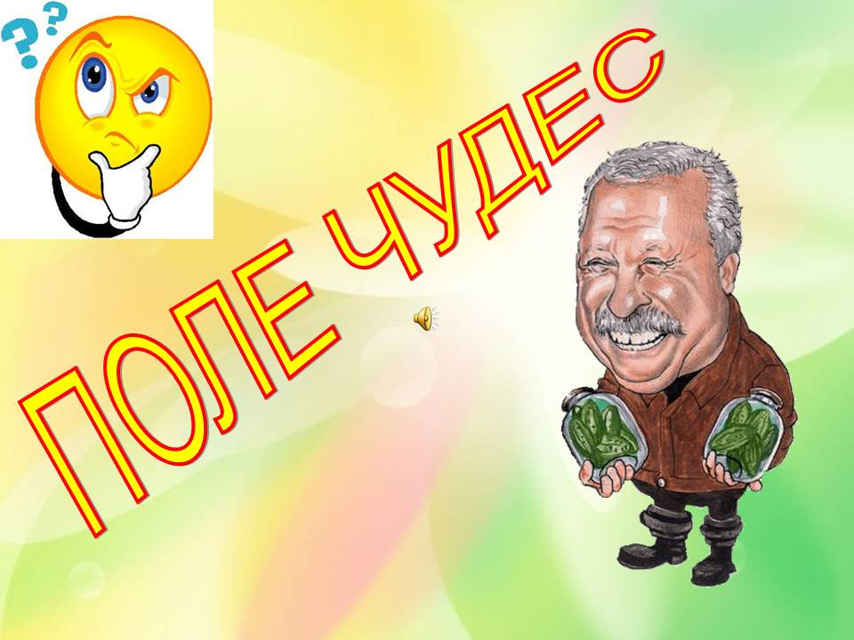

**Провела: учитель математики**

**Кудуева Марижат Зияродиновна**

**Внеклассное мероприятие** «Поле чудес»

**Класс: 7**

**Форма проведения:** игра  
**Цели:**  
1. Образовательные:

* в занимательной игровой форме расширить кругозор учащихся;
* познакомить учащихся интересными фактами из истории математики.

2. Воспитательные:

* повысить мотивацию учащихся в изучении математики;
* воспитывать культуру общения и культуру поведения в коллективе.

**Ход мероприятия**

* 1. **Оргмомент**. Приветствие учащихся, настрой на игру.
  2. **Знакомство с правилами игры.**

Уважаемые зрители, болельщики, участники встречи! Мы рады приветствовать вас на большой математической игре «Поле чудес».

**Девиз нашей встречи - «Математика без границ».**

Сегодня с нами те, кто хочет учиться с увлечением.   
Все, кто любит тайны, загадки, приключения.   
Все, кто любознателен, трудолюбив, настойчив!  
Дорогие участники игры, захватите с собой смекалку,находчивость, смелость, а смелость, говорят, города берет, и тогда победа будет всегда за вами. Успехов вам! Начинаем игру!  
Условия игры такие же, как на телеигре «Поле чудес». Игра проходит в 3 тура. Победители с каждого тура выходят в финал. Победитель игры будет 1 человек. Отгадываем слово, спрятанное на табло по буквам. На барабане сектор «Б» означает переход хода, «П» - приз, «+» - можно открыть любую букву, «О» переход хода.

Правила игры подобны правилам телевизионной игры «Поле Чудес». Игроки выбраны заранее. В игре участвуют 3 тройки игроков. Игроки по очереди называют слово или букву загаданного слова. Если игрок назвал неверно слово, то выбывает из игры, если букву, то право называть букву переходит другому игроку.

* 1. **Игра.**

**Давайте поприветствуем первую тройку игроков:**

**-Баширов Рамазан Камильевич-7а класс**

**-Атаева Узлипат Махмудовна -7б класс**

**-Адуев Ислам Каримович-7в класс**

**Вопрос первой тройке игроков.**

**Что на Руси раньше называли «ломаными» числами? (**дроби)

**Игра со зрителями.**

1. Что тяжелее 1 кг железа или 1 кг. Ваты? (=)
2. Тройка лошадей пробежала 30 км. Сколько км проехал кучер? (30)
3. 1 сосиска варится 5 минут. За сколько минут сварятся 3 сосиски. (5)
4. Шли две матери с дочерями, да бабушка с внучкой. Нашли полтора пирога. По сколько им достанется? (по половинке)
5. У стола отпилили один угол. Сколько углов у него теперь? (пять)

**Давайте поприветствуем вторую тройку игроков:**

**- Султанов Магомед Камильевич-7а класс**

**-Гойтемиров Усман Магомедович- 7б класс**

**- Аликличева Аминат Муслимовна-7в класс**

**Вопрос второй тройке игроков.**

**Какой геометрический термин образовался от слова, обозначающего луч, спица в колесе**? (радиус)

**Игра со зрителями.**

1.Имеет 4 зуба. Каждый день появляется за столом, а ничего не ест. Что это? (вилка)

2.Если петух стоит на одной ноге, то она весит 2 кг. Сколько будет, весит петух, если он будет стоять на двух ногах? (2 кг.)

3.У какой фигуры нет не начала, не конца? (кольцо)

4.В семье 2 отца и 2 сына. Сколько это человек? (3 - дед, отец, сын)

5. Напишите 100 пятью единицами. (111-11)

**Давайте поприветствуем третью тройку игроков:**

**-Далиев Хусейн Хабибович-7а класс**

**-Темиргишиев Иса Ибрагимович-7б класс**

**-Хакиев Абдула Абдулхакимович-7в класс**

**Игра третьей тройки игроков.**

**Русские шифровальщики считаются лучшими в мире, этому способствуют их навыки в**

1. ?

2. Музыке

3. Шахматах .

Назовите первое.

(математика)

**Игра со зрителями.**

1. Батон разрезали на 3 части. Сколько для этого сделали разрезов? (2)
2. В каком месяце бывает 28 дней? (в каждом)
3. Какое колесо автомобиля не вращается во время движения? (запасное)
4. Спутник земли делает один оборот за 1 час 40 минут, а другой за 100 минут. Как это объяснить? (одинаковы)
5. Я — тире в грамматике, а кто я в математике? (минус)

**Финал.**

Этот студент Казанского университета, то въезжал в городской парк на корове, то тревожил обывателей ночным пуском ракеты, за что отсиживал в карцере(Ломоносов)

**Суперигра.**

Какому поэту принадлежат эти математические строки: «мы почитаем всех нулями, а единицами себя»? (Пушкин)

1. **Подведение итогов игры.**

**Награждение победителя.**